2018-2019-1 学年度九年级一月考化学学科试卷
可能用到的相对原子质量：H 1 C 12 N 14 O 16 Na 23 Mg 24 Al 27 S 32 Cl 35.5 Fe 56 Cu 64 B:11
一、选择题（本大题共 10 小题，每小题 2 分，共 20 分。每小题给出的四个选项中，只 有一个最符合题意）
1.下列变化属于化学变化的是( )
A. 蜡烛熔化 B. 铁水铸锅 C. 纸张燃烧 D. 海水晒盐
2. 下列属于纯净物的是
A. 五氧化二磷 B. 大理石 C. 加碘食盐 D. 食醋
3.下列符号中，表示 2 个氧原子的是（ ）
A. O₂ B. 2O₂ C. 2O D. 2O²⁻
4.如图所示，龙龙同学采用手握试管外壁的方法检查装置的气密性，若装置的气密性良好，则将双手移开一会后，烧杯内导管处的现象(画圈部分)是 ( )
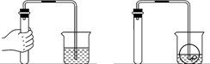
选项 | A | B | C | D
大图

A. A B. B C. C D. D
5.下列有关实验现象的描述说法中正确的是（ ）
A. 红磷在氧气中能燃烧，在空气中不能燃烧
B. 硫在氧气中燃烧时发出淡蓝色火焰
C. 细铁丝在氧气中燃烧，火星四射，生成了四氧化三铁
D. 燃着的木炭伸入盛有氧气的集气瓶中剧烈燃烧，发出白光
6.某同学制作的试剂标签如下，其中化学式书写不正确的是( )
A. 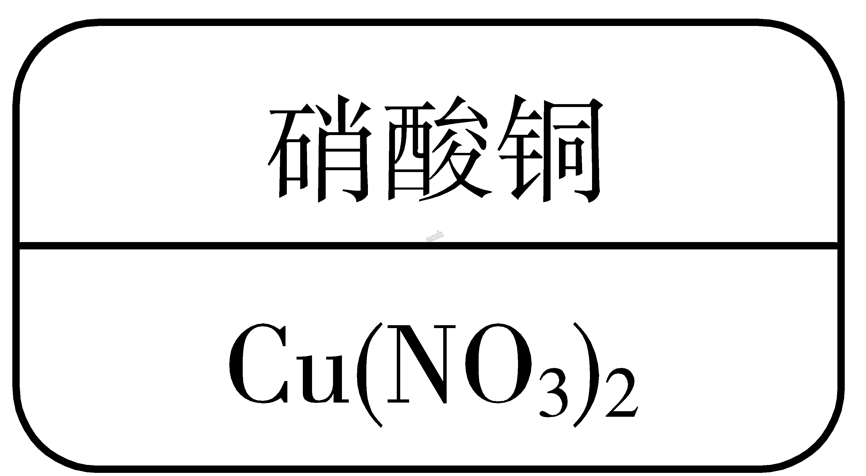 B. 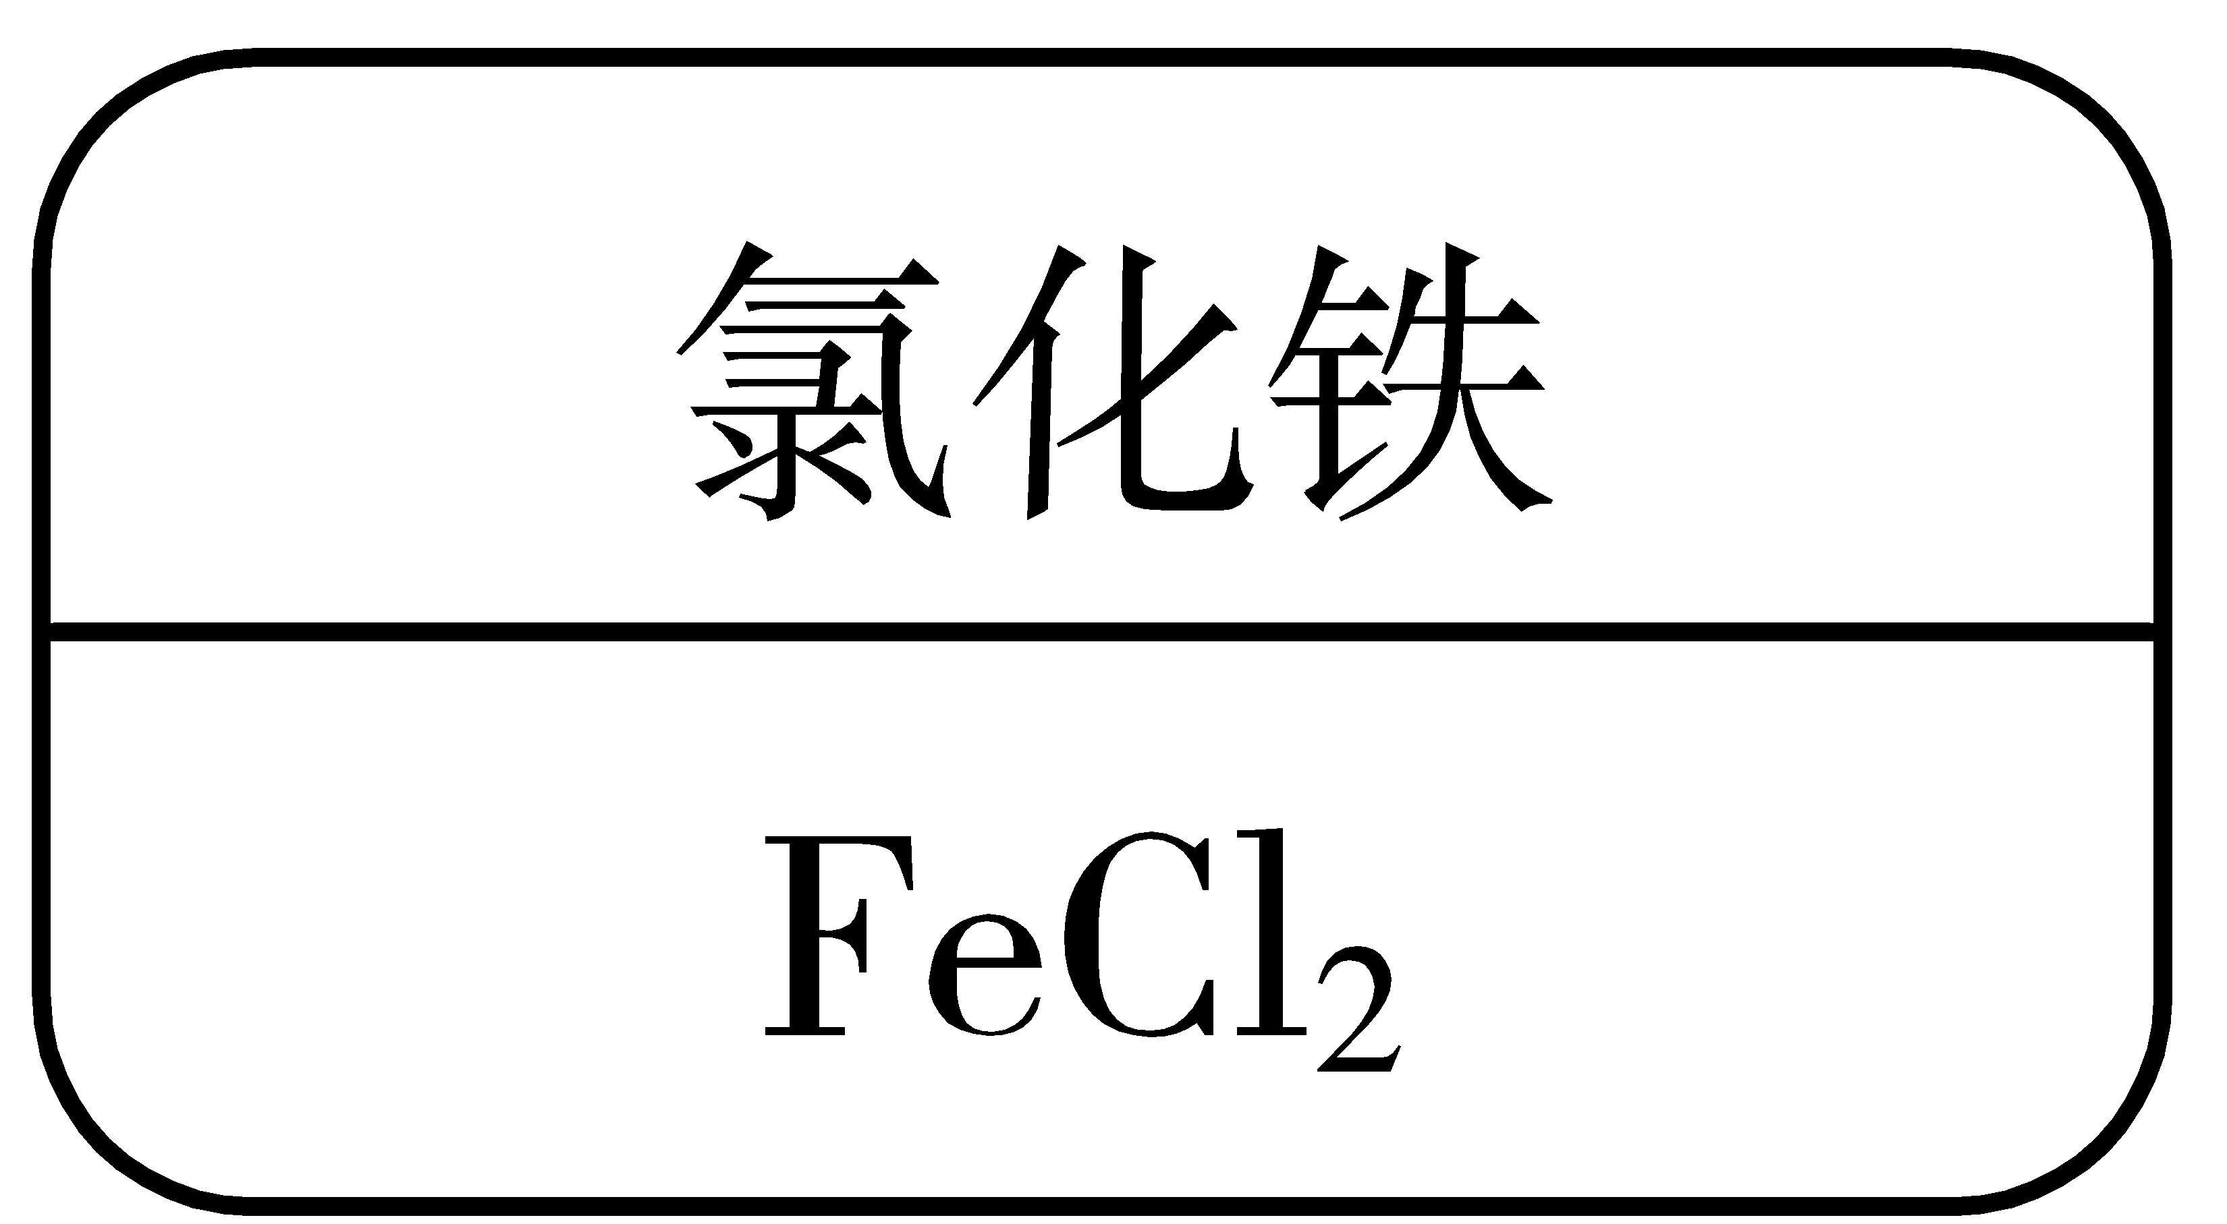 C. 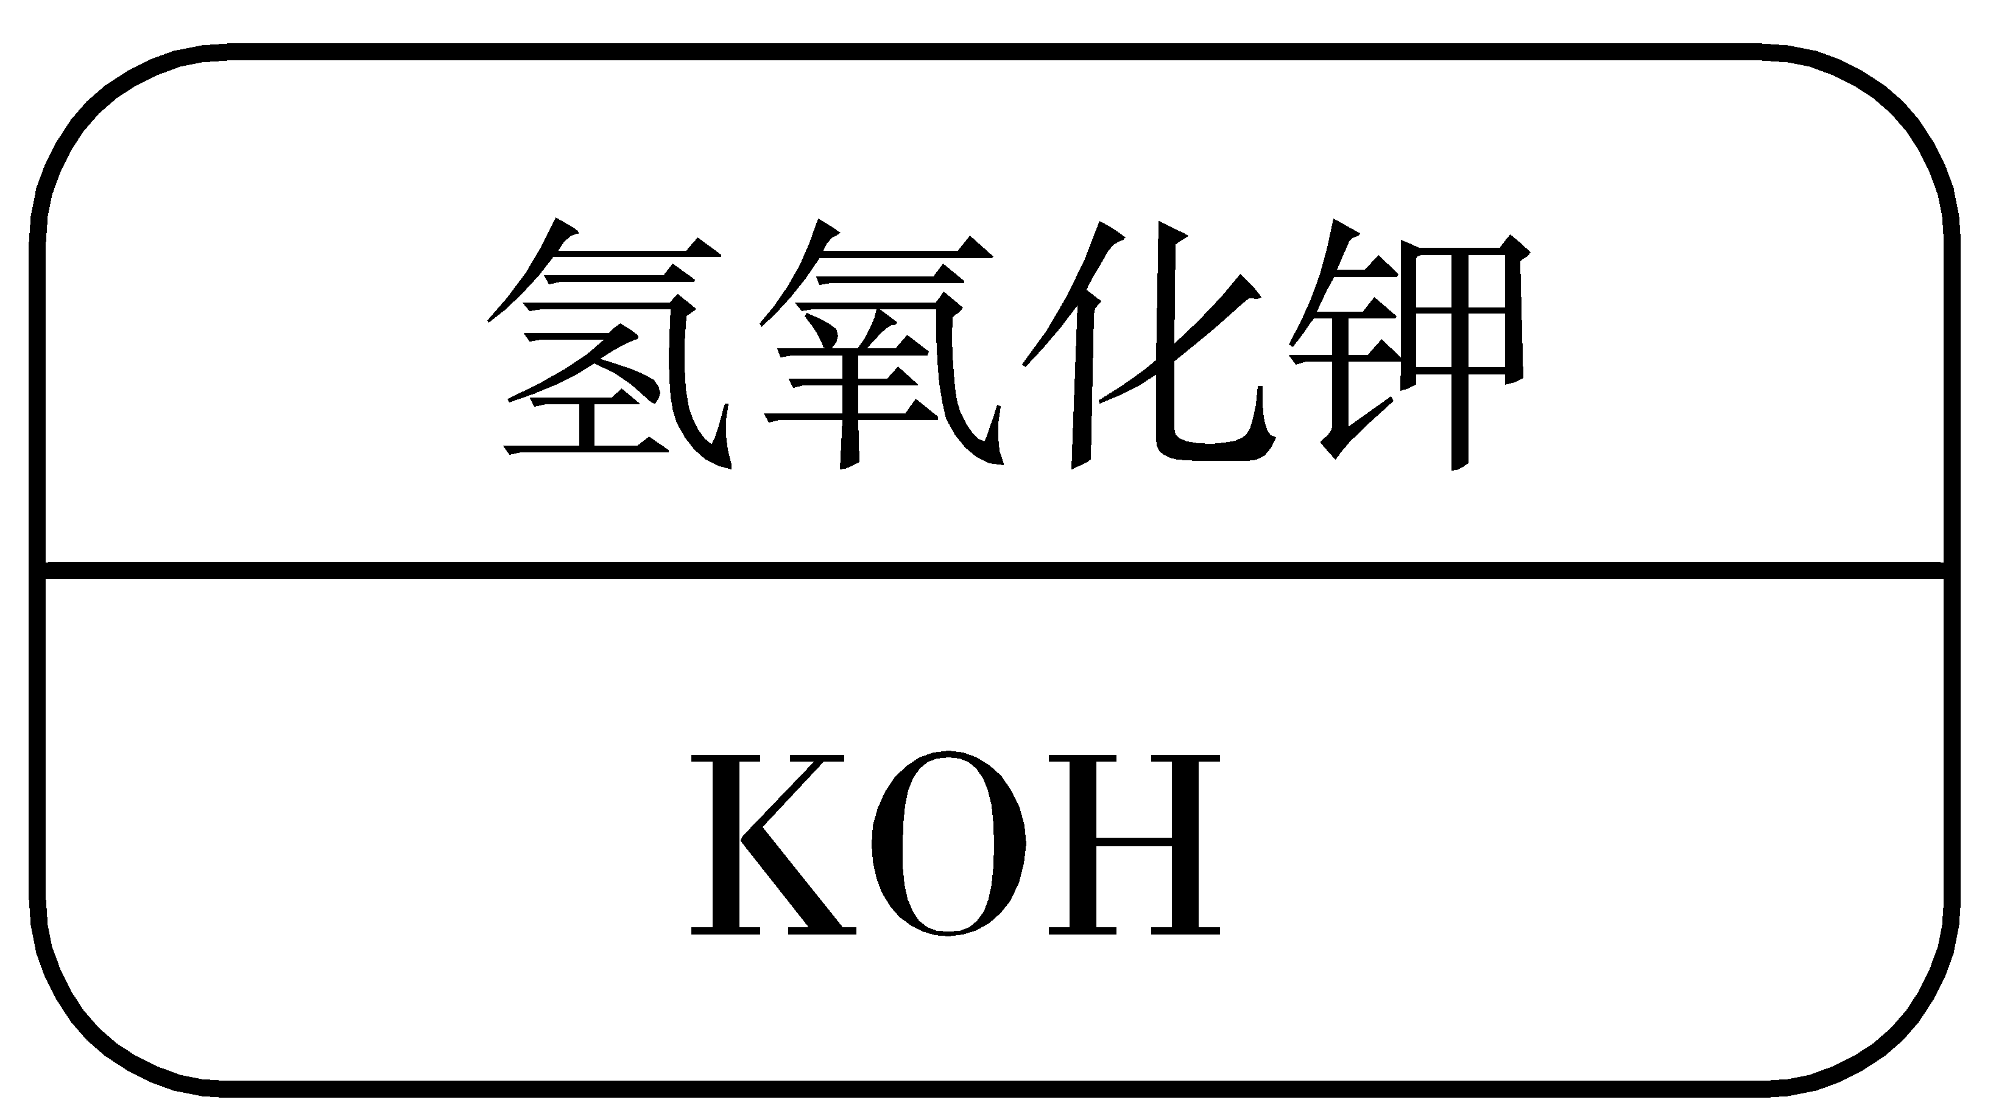 D. 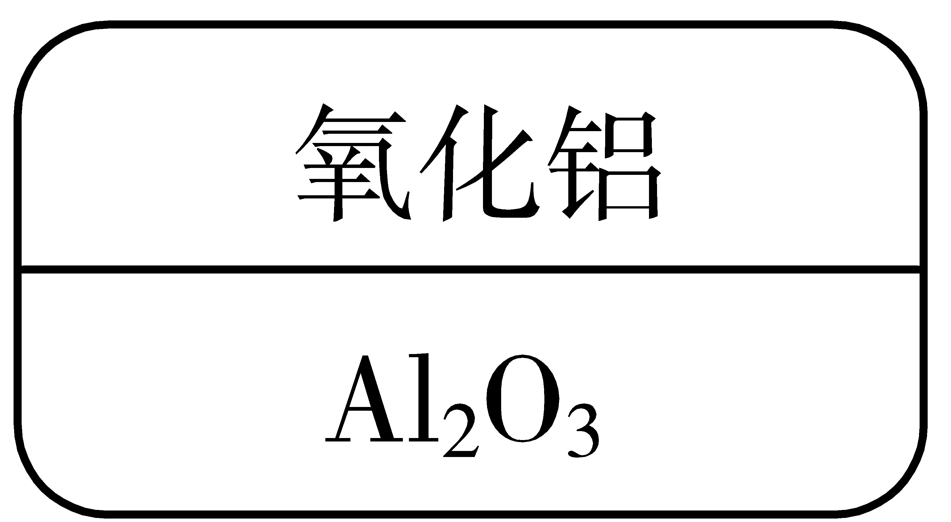
7.如图为元素周期表的一部分（x 元素信息不全）． 下列说法正确的是（ ）
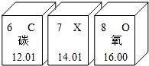
A. X 元素是金属元素 B. X 表示 N₂
C. 氧原子的质子数是 8 D. 三种元素原子的核外电子数相同
8.15%的H₂O₂溶液在二氧化锰催化作用下会剧烈反应产生O₂．实验室欲利用15%的H₂O₂溶液制取O₂，则下列装置中，仪器选择和药品放置最合理的是( )
A. 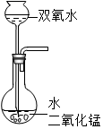 B. 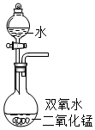 C. 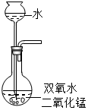 D. 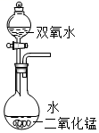
9.某同学用量筒取液体，量筒平稳且面向刻度线，初次仰视液面，读数为 19 mL，倾倒出部分液体后,平视液面，读数是 11 mL，则实际倾倒出液体的体积是（ ）
A. 8 mL B. 大于 8 mL C. 小于 8 mL D. 无法判断
10.如图是五种粒子的结构示意图，下列说法正确的是
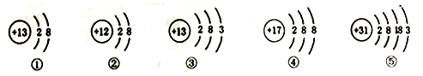
A. ①②属于同种元素 B. ③⑤化学性质相似
C. ②③④均表示离子 D. ②④形成的化合物是MgCl
二、选择题(本大题共 5 小题，每小题 2 分，共 10 分。每小题给出的四个选项中，有 1—2 个符合题意。只有一个符合题意的多选不给分；有 2 个选项符合题意的只选一个且符合 题意的得 1 分；若选 2 个有一个不符合题意则不给分)
11.下列说法完全正确的是
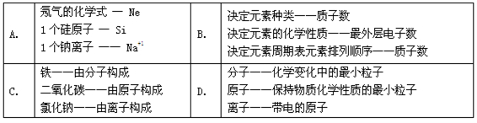
A. A B. B C. C D. D
12.硼氢化钠（NaBH₄），其中氢元素的化合价为-1）是一种安全车载氢源。有关硼氢化钠的说法正确的是（ ）
A. 含2个氢分子 B. 硼元素的化合价为+3
C. 只含一种非金属元素 D. Na、B、H的质量比为1：1：4
13.下列相关概念理解正确的是（ ）
A. 最外层为 8 个电子的粒子达到了稳定结构
B. 由同种分子构成的物质是纯净物，则纯净物也一定由同种分子构成
C. 单质是由一种元素组成的物质,则由一种元素组成的物质一定是单质
D. 含有氧元素的化合物一定是氧化物
14.如下图是“用双氧水制取一瓶氧气”实验的主要步骤，其中操作错误的是（ ）
A. 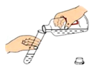放入药品 B. 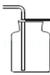收集气体
C. 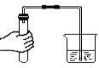检查装置气密性 D. 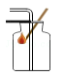验满
15.对资料或实验证据的分析是否正确，直接关系到科学探究是否符合客观事实，下图为实验室用等质量的高锰酸钾和氯酸钾（另加少量二氧化锰），分别制取氧气的数据分析示 意图。下列依据图示信息所得出的分析正确的是（ ）【横轴—反应时间，纵轴—生成的氧气质量】
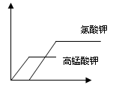
A. 同时开始加热，先收集到氧气的是氯酸钾
B. 反应时间较长的 是氯酸钾
C. 用相同容积的试管制取较多量的氧气时，宜采用氯酸钾为原料
D. 加入少量的二氧化锰使氯酸钾产生的氧气质量增加
三、填空题（本大题共3题，共19分）
16.化学用语是学习化学的重要工具，是国际通用的化学语言。
（1）请用化学用语填空：
①地壳中含量最多的元素_____；
②两个氢原子_____；
③三个二氧化硫分子_____；
④四个氢氧根离子_____；
⑤3 个亚铁离子_____；
⑥保持氯化钠化学性质的最小微粒_____．
（2）标出下列物质中的元素化合价 KMnO₄__________SO₄²⁻__________
17.在宏观、微观和符号之间建立联系是化学学科的特点。
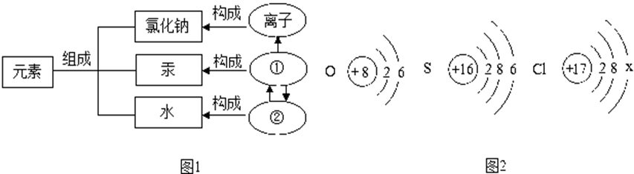
(1)物质的组成及构成关系如图1所示，图中①是__________，②是_________。
(2)下列说法正确的是_____(填字母)。
A.氯化氢是由氢、氯两种元素组成的
B.氯化氢是由氢气和氯气混合而成的
C.氯化氢是由一个氢原子和一个氯原子构成的
(3)图2是氧、硫、氯三种元素的原子结构示意图。
①氯原子的结构示意图中x的数值是_____。
②氧和硫两种元素的化学性质具有相似性的原因是它们原子的____________相同。
③氧和氯两种元素最本质的区别是它们原子中的_____________不同。
18.红磷、白磷、木炭、镁条几种物质，哪种更适用于测定空气中氧气含量？小明 进行如下探究：
【查阅资料】
①红磷暗红色固体、着火点 240°C；白磷蜡状固体，有毒，着火点 40°C。
②镁条可以与空气中多种物质反应，如 N₂、CO₂ 等。
【探究过程】如图所示，按照实验装置进行实验，
（1）红磷、白磷探究实验小明认为应选用红磷进行实验，其原因是_____．
（2）若改为木炭，反应结束后降至室温，打开止水夹，水不倒吸入集气瓶的原因是_____．
（3）若改为镁条，反应结束后降至室温，观察到水倒吸入集气瓶大于 1/5．影响结果的原因是_____．
（4）写出红磷燃烧的符号表达式_____．
【探究结论】几种物质中，红磷是最适用于测定空气中氧气含量。
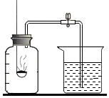
四、简答题（本大题共 3 题，共 18 分）
19.如图是一些物质间的转换关系（提示：二氧化锰不溶于水），请回答下列问 题
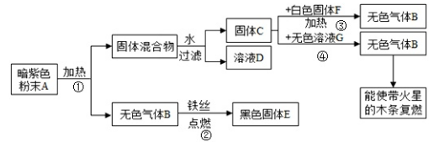
（1）写出下列物质的化学式： B ______ ，C ______ ，F______ ，G_______ ；
（2）写出反应③的符号表达式：__________________ ；
（3）写出反应②的符号表达式：_________ ，实验中预先加水的目的是_____；
（4）固体 C 是反应③、④中的______ ，在反应前后 C 的质量和_____ 都不变。
20.俄国化学家门捷列夫在总结前人经验的基础上，通过艰辛的努力，终于提出了现代元素周期表的雏形，下表为元素周期表的部分元素的相关信息，利用下表回答相关问题.
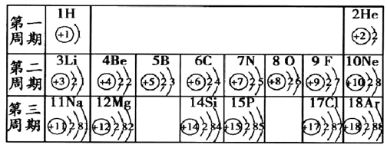
（1）请画出 16 号元素原子结构示意图_____，化学反应中该原子比较容易_____ (填“得到”或“失去”)电子变成离子；
（2）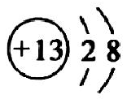 表示的是______________ (填离子符号)；
（3）氦、氖、氩等稀有气体化学性质很不活泼的原因是_______________ ．
（4）上表中第二、三周期元素最外层电子数的变化规律是________ ．
21.合成氨工业生产中所用到的催化剂是铁触媒，其主要的成分是 FeO 和 Fe₂O₃， 当 FeO和 Fe₂O₃ 中铁元素的质量比为 1：2 时，该催化剂的催化作用效果最好，此时 FeO 和 Fe₂O₃ 的质量比为_______________ （写最简比）。
五、实验题（本大题共 3 题，共 26 分）
22.实验是学习化学的基础，请回答下列探究实验 问题： 实验一：某兴趣小组设计如下实验,请回答实验中的有关问题.
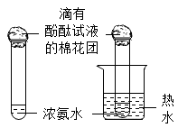
甲同学设计了验证微粒的性质,在一支试管内加入少许浓氨水，再快速将一团用酚酞溶液浸润过的棉花塞在试管口。
（1）甲同学将观察到的现象是_____________；
（2）上述实验说明：_____；
（3）同学乙仿照甲同学的方法,设计了一组对比试验,如图所示,你认为乙同学设计这组实验 的目的可能是_____； 实验二：如图所示，小红进行探究实验，并对观察到的现象进行了分析，得出了多个结论。
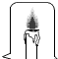
（1）蜡烛中含有氢元素，她依据的现象是：_____；
（2）将烧杯倒转迅速倒入澄清石灰水，振荡，现象为_____；
（3）小红将烧杯拿开，将火柴梗伸入火焰 1 秒后取出，发现火柴梗在火焰的哪个部分烧的最焦_____。
23.下面是几种实验室制取气体的发生装置和收集装置，请回答下列问题：
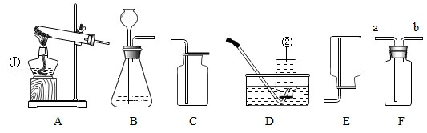
（1）指出图中标有数字的仪器名称：①_____；②_____；
（2）实验室用双氧水和二氧化锰制取氧气时应选用_________（填字母标号，下同）作发生装置，写出该反应的符号表达式_____，其中二氧化锰的作用是_____，若要收集较为纯净的氧气最好选用_____装置；
（3）实验室用高锰酸钾制取氧气时，发生装置应选用_____（填编号），写出其反应的符号表达式_____；请写出该装置中的一处错误_____；
（4）如用C装置收集 O₂，检验O₂是否收集满的方法是_____；
（5）F 是一种可用于集气、洗气等的多功能装置，若将 F 装置内装满水，再连接量筒，就可以用于测定不溶于水且不与水反应的气体体积，则气体应从_____（填“a”或“b”）进入F中；
（6）实验室常用块状电石与水反应制取微溶于水、密度和空气接近的乙炔气体，根据信息判断：实验室制取乙炔的发生装置应选用_____（填标号，下同），收集装置选用_____；
（7）B 装置如果要通过控制滴加液体的速度，来控制反应的程度，你认为应将长颈漏斗改为_____（填仪器名称）。
24.小雨同学阅读课外资料得知，双氧水分解除了二氧化锰作催化剂，还可以用氧化铜等物质作催化剂，于是她对氧化铜产生了探究兴趣。
【提出问题】氧化铜是否也能作氯酸钾分解的催化剂？它是否比二氧化锰催化效果更好？
【设计实验】小雨以生成等体积的氧气为标准，设计了下列三组实验：（其他可能影响实验的因素均忽略）
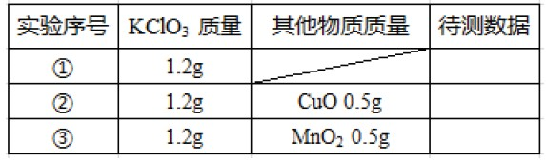
（1）上述实验测量的“待测数据”是_____；
（2）若实验②比实验①的“待测数据”更_____（填“大”或“小”），说明氧化铜能加快氯酸钾的分解速率；
（3）对实验②反应后的固体加水溶解、过滤、洗涤、干燥，称量得到0.5g黑色粉末，经进一步实验证实过滤所得的黑色固体粉末为氧化铜；
【预期结论】氧化铜还能作氯酸钾分解的催化剂；
【评价设计】你认为小雨设计实验③和实验②对比的目的是_____；
【实验拓展】小雨同学从课外资料上还获得下列信息：氧化铁、硫酸铜、猪肝、马铃薯等也可以作过氧化氢分解的催化剂。下列有关催化剂的说法正确_____。
A．二氧化锰一定是催化剂
B．同一个反应可能有多种催化剂
C．催化剂一定能加快反应速率
D．催化剂在化学反应前后质量和性质不变
E．对很多工业反应，加入催化剂能起到增加生成物的质量的效果
六、计算题（本大题共 2 小题，共 7 分）
25.尿素〔CO（NH₂）₂〕是氮肥中最主要的一种，其含氮量高，在土壤中不残留任何有害物质，长期施用没有不良影响。
计算：
（1）CO（NH₂）₂中共含有 （写数字）种元素。
（2）CO（NH₂）₂的相对分子质量是 。
（3）若CO（NH₂）₂中含有3g氮元素，则该CO（NH₂）₂的质量为 g（计算结果精确到0.1）。
26.相同质量的SO₂和SO₃中，所含氧元素的质量比为_____，分子个数相同的H₂O和H₂SO₄之间氧元素的质量比为_____。

